英国Delcam公司的Delcam Toolmaker软件是一款功能强大的、面向塑料模具制造的模具总装设计专家系统，可自动为复杂注塑模、吹塑模创建模具结构及抽芯机构。它和 Delcam 公司的混合建模系统 PowerSHAPE Pro 完全整合，可帮助用户设计出非标准部件和机构。广泛应用于汽车、航空航天、家用电器、医疗器材等行业，为客户提供强大而且智能的模具设计系统。

Deleam PowerSHAPE Pro的三合一混合设计
Delcam Toolmaker是着重于加工的三维实体模型总装处理方案，使用它可以设计和装配模具中的所有零部件。和其他同类型软件相比Delcam Toolmaker功能更全面，它包含有多种模具标准件库，其非标准模具设计的自动化程度也很高。Delcam Toolmaker 的一个独到之处是在模具设计的任何阶段，用户都可以退出进行中的自动设计模式，切换到PowerSHAPE对设计进行手工修改，随后可继续回到自动设计模式继续完成模型设计。这意味着用户不仅可以得益于高自动化设计所带来的简单、高速自动化设计，同时可根据自身需要，不受模型尺寸和复杂程度的限制，获得精度极高的模型设计结果。
使用Delcam Toolmaker后，公司可从传统的“双组设计系统模式”（模具的型芯和型腔由一个设计组完成，而模具的其他部件由另一使用二维软件的设计组完成）转向更为先进的单组设计系统。模具设计可在一个组内使用一个专门软件，如Delcam Toolmaker来完成，全部模具设计都在三维环境中进行。
三合一混合设计（Tribrid Modelling）
Delcam Toolmaker与Delcam PowerSHAPE Pro完全整合，可帮助用户设计出非标准部件和机构。Delcam PowerSHAPE Pro是Delcam 三维CAD的旗舰产品，采用世界首个Tribrid Modelling三合一混合造型技术，将实体、曲面和三角形造型建模技术相结合，这样独特的混合建模技术减少了多重系统之间的数据传送和转换，使产品设计开发流程更加流畅。
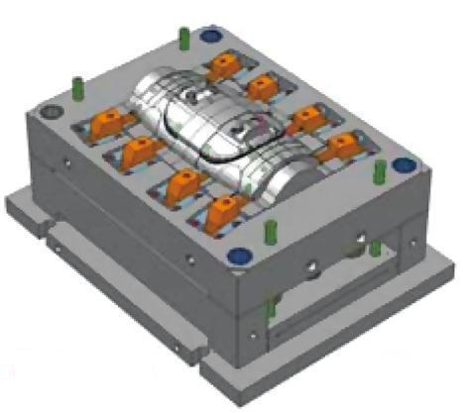
自动模具镶嵌块设计
Tribrid Modelling不仅允许操作者进行多种方式的造型设计，同时允许几种造型方式混合布尔运算，从而为操作者提供了灵活而强大的设计方法。
提供标准零件库
Delcam Toolmaker提供了完整的标准零件库，支持诸如DME、DMS、EOC、FUTABA和HASCO等标准，并可方便地在零件库中添加新的内容或是自定义出非标准零件库。
支持非标准模具设计
除了支持标准部件以外，Delcam Toolmaker 还允许用户指定非标准模座，如产生大型模具时需要使用的非标准模座，在这种情况下，模具设计过程中系统仍将不断地进行自动提示，使用户在可能的情况下尽可能地选用标准部件。对于使用非标准部件的零件，系统也会给出有关“合适的零件尺寸”方面的建议。用户可以修改这些建议的数据，并可以将新产生的非标准部件或子装配保存在用户自定义的零件目录中，以供今后使用。
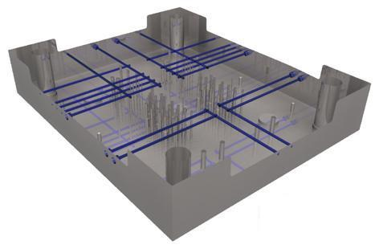
冷却水道设计
预览模块
用户使用Delcam Toolmaker中的预览模块，可以非常轻松地观察到不同的模块布局方式，不需重新构造完整的实体模型即可看到模具的尺寸和位置效果。
由于预览模块可实时显示出每个新的部件的轮廓线以此查看模具的尺寸和位置效果，因此在设计过程中，可实时查看模具结构，以及时发现设计中的问题。对于关联性设计，可在设计后期随意修改模型中的任何部件，经修改后，模具的其他部分将自动更新。
自动模具镶嵌块向导
Delcam Toolmaker具有一个非常优秀的自动模具镶嵌块向导——Die Wizard，该向导可自动识别模型的分模线，并可自动将模型分为两部分，随后自动分离型芯和型腔，并动态显示分模情况，从而产生高质量的分模面。即使对于形状特别复杂的零件，也可以大量节省型芯和型腔的准备时间。在条件允许的情况下，它可自动在矩形块的拐角产生出平坦区域，从而可简化模具导柱和导套的定位。如果需要，也可在单板上产生出多型腔模具。
Die Wizard向导程序中同样包含有自动型芯、滑块和冷却水道设计功能。滑块设计向导程序为带底切的模具提供了一种滑块自动设计方法。用户只需要使用PowerSHAPE的下切阴影功能识别出模具中有底切的相关区域，向导程序便可使用用户选取的滑块类型，自动设计出型芯和滑块机构中的其他附件。滑块设计完成后，软件将自动重新计算模具型芯和型腔板的分模线和分模面，以便适合滑块的运动。
冷却水道向导
利用冷却水道向导程序，用户仅需勾画出所需的水道布局，就可以通过PowerSHAPE 软件中的动态截面命令，在模具的型芯或型腔中产生一个或多个平面，用来布局水道。水道增加后，软件可自动分析生成冷却水道，并提供相应的警告信息，如：水道是否和型腔或型芯匹配；水道是否距型芯或型腔太远而达不到预想的冷却效果；水道是否太靠近型芯或型腔而达不到模具强度所需的壁厚等。
整体模型设计完毕后，可将板块模型提交给Delcam的加工软件PowerMILL，该软件会自动产生水道和其他孔的钻孔刀具路径及型芯、型腔和二维特征的刀具路径。
自动绘图模块
Delcam Toolmaker还提供了一个可进行模具一般装配绘制和模具零部件绘制的自动绘图模块，该模块可自动为全部模板产生一套完整的、带全部标注的关联工程图，并自动产生相应的钻孔循环孔规划。随着设计工作的进行，材料设置清单可随设计同步更新，这样，一旦部件被指定，就可以立即定购相应的部件，从而减少了在加工过程中因等待部件而造成的不必要的时间损失。
“参数化部件合并”模块-Power Features
Power Features模块中的“参数部件”能够自动用于模具的装配过程中，并增加全部所需的“适配特征”到各个需关联的部件。例如，模具设计师在模具装配中加入推顶杆，软件可自动创建推顶杆穿过每块模板所对应的配合孔。此外还可自动定义两个构件之间公差。考虑到安装滑块的定位孔必要的允许间隙，该参数部件可自动在定位销穿过的模板上增加此孔的允许公差间隙。
当然，Power Features在其他CAD系统中也能以类似的方式与参数特征保持关联性设计，比如将定位秆移动，模具上其他相关的配合孔系也随之移动。这种自动创建使设计过程比其他系统更加快捷方便，确保设计准确无误，减少误差。
在Power Features中定义了所建议的构件尺寸后，高度智能化的Delcam Toolmaker可以尽可能地推荐使用系统零件库中储存的标准尺寸。同样地，还可在设计修改后推荐另外两种尺寸接近的构件供用户选择，而不需要直接对构件尺寸进行数学运算和修改。这样大大地减少对非标构件的使用，降低了制造成本。
丰富的数据接口
其数据接口支持包括STEP、IGES、X_T、VDA和AutoCAD文件在内的多种格式文件输入和输出。与Delcam的数据转换软件Delcam Exchange完全整合，可读取包括CATIA、UG、Pro/Engineer、IDEAS、SolidWorks、Autodesk Inventor和Solid Edge等在内的全部主流CAD系统的模型数据文件
应用案例
成都航天模塑股份有限公司主要从事模具开发设计制造及塑胶制品的研制和生产，其中包括汽车、家电、通信及医疗器材等产品，其产品呈现多样化系统化的特点，其中模具制造、注塑、搪塑质量的生产能力均达到国内领先水平。
在该公司的CAD/CAM软件更新项目中，Delcam同其他多家软件公司进行了竞争，Delcam软件体现出了强大的优势。
首先Delcam软件强大的数据接口解决了航天模塑接受各种用户数据的需求，扩展了航天模塑的软件接受能力，无形当中增加了多种软件资源；其次，Delcam软件在模具设计上提供了自动分型、自动电极设计、快速建立拔模面分模面等高效的工具和方便灵活的曲面编辑功能，上述这些功能深受客户喜爱。
经过了3个多月的试用，Delcam工程师与航天模塑技术人员共同努力，对航天模塑的模具设计加工的问题进行了优化，同时帮助航天模塑技术人员熟练掌握了Delcam软件。
Delcam软件的强大，加上Delcam工程师非常贴心的服务，使客户最终选择了Delcam的软件产品作为该公司模具开发加工中的主力软件。

